2016年浙江省初中毕业学业考试（台州卷）
数 学 试题卷
亲爱的考生：
欢迎参加考试！请你认真审题，仔细答题，发挥最佳水平。答题时，请注意以下几点：
1. 全卷共4页，满分150分，考试时间120分钟。
2. 答案必须写在答题纸相应的位置上，写在试卷、草稿纸上无效。
3. 答题前，请认真阅读答题纸上的“注意事项”，按规定答题。
4. 本次考试不得使用计算器。
一、选择题（本题有10小题，每小题4分，共40分。请选出各题中一个符合题意的正确选项，不选、多选、错选，均不给分）
1. 下列个数中，比-2小的数是（ ）
A. -3 B. -1 C. 0 D. 2
2. 如图所示的几何体的俯视图是（ ）
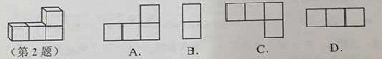
3. 我市今年一季度内国内生产总值为77 643 000 000元，这个数用科学记数法表示为（ ）
A. 0.77643×10¹¹ B. 7.7643×10¹¹ C. 7.7643×10¹⁰ D. 77643×10⁶
4. 下列计算正确的是（ ）
A. x²+ x² =x⁴ B. 2x³- x³ =x³ C. x²×x³ =x⁶ D. (x²)³ =x⁵
5. 质地均匀的骰子六个面分别刻有1到6的点数，掷两次骰子，得到向上一面的两个点数，则下列事件中，发生可能性最大的是（ ）
A. 点数都是偶数 B. 点数的和是奇数 C. 点数的和小于13 D. 点数的和小于2
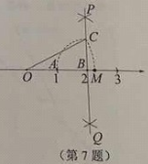
6. 化简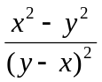的结果是（ ）
A. -1 B. 1 C. 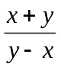 D. 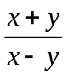
7. 如图，数轴上点A，B分别对应1，2，过点B作PQ⊥AB，以点B为圆心，AB长为半径画弧，交PQ于点C，以原点O为圆心，OC长为半径画弧，交数轴于点M，则点M对应的数是（ ）
A.  B. 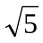 C. 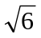 D. 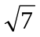

8. 有x支球队参加篮球比赛，共比赛45场，每两队之间都比赛一场，则下列方程中符合题意的是（ ）
A. 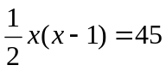 B. 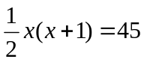 C. 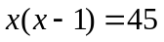 D. 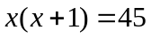
9. 小红用次数最少的对折方法验证了一条四边形丝巾的形状是正方形，她对折了（ ）
A. 1次 B. 2次 C. 3次 D. 4次
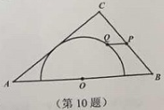
10. 如图，在△ABC中，AB=10，AC=8，BC=6，以边AB的中点O为圆心，作半圆与AC相切，点P，Q分别是边BC和半圆上的动点，连接PQ，则PQ长的最大值与最小值的和是（ ）
A. 6 B. 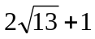 C. 9 D. 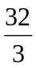

二、填空题（本题有6小题，每小题5分，共30分）
11. 因式分解：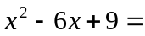 .
12. 如图，把三角板的斜边紧靠直尺平移，一个顶点从刻度“5”平移到刻度“10”，则顶点C平移的距离CC’= .
13. 如图，△ABC的外接圆O的半径为2，∠C=40°，则弧AB的长是 .
14. 不透明袋子中有1个红球、2个黄球，这些球除颜色外无其他差别. 从袋子中随机摸出1个球后放回，再随机摸出1个球，两次摸出的球都是黄球的概率是 .
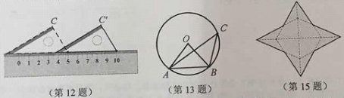
15. 如图，把一个菱形绕着它的对角线的交点旋转90°，旋转前后的两个菱形构成一个“星形”（阴影部分）. 若菱形的一个内角为60°，边长为2，则该“星形”的面积是 .
16. 竖直上抛的小球离地高度是它运动时间的二次函数. 小军相隔1秒依次竖直向上抛出两个小球. 假设两个小球离手时离地高度相同，在各自抛出后1.1秒时到达相同的最大离地高度. 第一个小球抛出后t秒时在空中与第二个小球的离地高度相同，则t= .

三、解答题（本题有8小题，第17~20题每题8分，第21题10分，第22，23题每题12分，第24题14分，共80分）
17. 计算：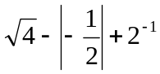.
18. 解方程：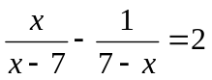
19. 如图，点P在矩形ABCD的对角线AC上，且不与点A，C重合，过点P分别作边AB，AD的平行线，交两组对边于点E，F和点G，H.
（1）求证：△PHC≌△CFP；
（2）证明四边形PEDH和四边形PFBG都是矩形，并直接写出它们面积之间的关系.
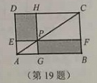
20. 保护视力要求人写字时眼睛和笔端的距离应超过30cm. 图1是一位同学的坐姿，把他的眼睛B，肘关节C和笔端A的位置关系抽象成图2的△ABC. 已知BC=30cm，AC=22cm，∠ACB=53°，他的这种坐姿符合保护视力的要求吗？请说明理由.
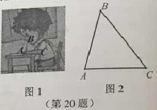
（参考数据：sin53°≈0.8，cos53°≈0.6，tan53°≈1.3）

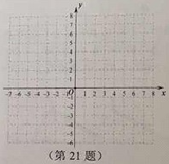
21. 请用学过的方法研究一类新函数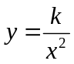（k为常数，k≠0）的图象和性质.
（1）在给出的平面直角坐标系中画出函数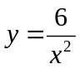的图象；
（2）对于函数，当自变量x的值增大时，函数值y怎样变化？

22. 为了保护视力，学校开展了全校性的视力保健活动. 活动前，随机抽取部分学生，检查他们的视力，结果如图所示（数据包括左端点不包括右端点，精确的到0.1）；活动后，再次检查这部分学生的视力，结果如图所示.
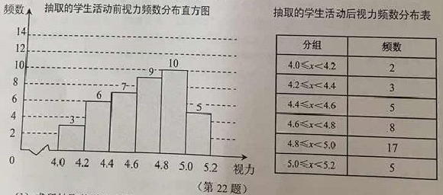
（1）求所抽取的学生人数；
（2）若视力达到4.8及以上为达标，估计活动前该校学生的视力达标率；
（3）请选择适当的统计量，从两个不同的角度分析活动前后相关数据，并评价视力保健活动的效果.
23. 定义：有三个内角相等的四边形叫三等角四边形.
（1）三等角四边形ABCD中，∠A=∠B=∠C，求∠A的取值范围；
（2）如图，折叠平行四边形纸片DEBF，使顶点E，F分别落在边BE，BF上的点A，C处，折痕分别为DG，DH. 求证：四边形ABCD是三等角四边形；
（3）三等角四边形ABCD中，∠A=∠B=∠C，若CB=CD=4，则当AD的长为何值时，AB的长最大，其最大值是多少？并求此时对角线AC的长.
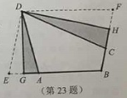

24.【操作发现】在计算器上输入一个正数，不断地按 键求算术平方根，运算结果越来越接近1或都等于1.
【提出问题】输入一个实数，不断地进行“乘以常数k，再加上常数b”的运算，有什么规律？
【分析问题】我们可用框图表示这种运算过程：
也可用图象描述：如图1，在x轴上表示出x₁,先在直线y=kx+b上确定点（x₁，y₁），再在直线y=x上确定纵坐标为y₁的点（x₂，y₁），然后在x轴上确定对应的数x₂，…，依次类推.
【解决问题】研究输入实数x₁时，随着运算次数n的不断增加，运算结果x_{n}怎样变化.
（1）若k=2，b=-4，得到什么结论？可以输入特殊的数如3，4，5进行观察研究；
（2）若k＞1，又得到什么结论？请说明理由；
（3）①若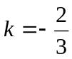，b=2，已在x轴上表示出x₁（如图2所示），请在x轴上表示x₂，x₃，x₄，并写出研究结论；
②若输入实数x₁时，运算结果x_{n}互不相等，且越来越接近常数m，直接写出k的取值范围及m的值（用含k，b的代数式表示）.


